INDICAÇÃO Nº / 2026

Indica Remoção de Árvore na Rua Fernando Cândido da Silva, 318 - Jardim Calegari.

EXCELENTÍSSIMO SENHOR PRESIDENTE DA CÂMARA MUNICIPAL DE SUMARÉ,

Nos termos dos artigos 203 a 205 do Regimento Interno desta Casa de Leis, solicito a Vossa Excelência o envio desta propositura ao Excelentíssimo Senhor Prefeito Municipal indicando Remoção de Árvore na Rua Fernando Cândido da Silva, 318 - Jardim Calegari.
A medida é necessária para prevenir possíveis acidentes com queda de galhos ou da própria árvore, garantindo a segurança dos moradores da residência, pedestres e a integridade da infraestrutura local.
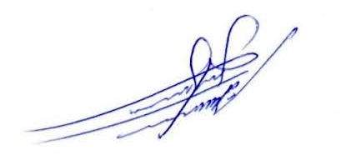
Sala das sessões, 03 de setembro de 2026.

ALLAN SANGALLI
Vereador - PSB

